Il sistema dei controlli interni per la migliore gestione delle risorse in sanità.*

di Rosario Scalia
Presidente di Sezione della Corte dei conti

SOMMARIO: Premessa; 1. Il tempo del cambiamento: la Pubblica Amministrazione come una casa di vetro; 2. Recuperare il ritardo culturale accumulato: l’analisi organizzativa va posta a base della lotta alla corruzione; 2.1 La statistica medica al servizio del management; 3. Il sistema dei controlli interni: un modo per attivare l’esecuzione dei “Codici di comportamento”; 4. L’intesa tra ANAC e Corte dei conti; l’intesa tra ANAC e Ministero della salute.

Premessa

La domanda che con una certa quale insistenza mi viene posta, tutte le volte che mi trovo a dovermi occupare della ricerca di quali possano essere le misure assumibili per contrastare tutti quei comportamenti che, qualificati come maladministration tra gli operatori pubblici, possono (de)generare in azioni capaci di rientrare in fattispecie di “corruption”, è questa: ma non sono sufficienti i controlli interni ad arginare le diverse forme di illegalità che può generare l’animo umano?
Certamente, ma con i “distinguo” e le “annotazioni a margine” che vanno espressi, e sui quali sollecito la vostra attenzione.
Però, contestualmente, questa affermazione dovrebbe essere supportata da una verifica: il grado di funzionalità del sistema dei controlli interni, ove sia stato mai monitorato, si può considerare soddisfacente?
Quale affidabilità sono riusciti a costruirsi, nella coscienza più profonda del Paese, coloro che sono stati individuati come controllori del buon andamento nelle diverse istituzioni?
Ma, soprattutto, quale è il grado di indipendenza che la legge di settore – elaborata e approvata dalla classe politica dirigente – garantisce ai diversi componenti degli organi di controllo interno ?
La domanda-base, allora, diventa questa: in un Paese che ancora non è riuscito a scrivere questa semplici regole, come può dare buoni frutti il ricorso a uno strumento di contrasto alle illegalità, a ciò che è (definito) “Piano nazionale anti-corruzione” (PNA)?
E perché mai il piano triennale della trasparenza (e dell’integrità) è diventato un segmento del relativo piano triennale anticorruzione?
Scelta politica che è stata avallata dalla classe dirigente amministrativa ricorrendo a una falsa, oltre che risibile, motivazione: che in tal modo si sono evitate inutili duplicazioni e il sistema è stato (rectius, sarebbe stato) razionalizzato!
Ancora una volta la sporcizia la si è voluta nascondere sotto il tappeto...

E a quegli organi (il richiamo è agli OIV) che si dovrebbero occupare di misurare la produttività realizzata dalle organizzazioni, anno dopo anno, si è assegnato un compito improprio: quello di dipendere dall’Autorità Nazionale Anticorruzione (ANAC) in quanto diventati “terminali” della stessa nell’ accertamento di dati/informazioni che vanno pubblicati sul sito web istituzionale alla voce “Amministrazione Trasparente”.

La trasparenza, come la più importante tra le misure anticorruzione, sembra essere diventata tante cose, sembra essere vista come una misura per ridare credibilità all’azione delle pubbliche istituzioni, fino a ricomprendervi azioni che nulla hanno a che vedere con questo concetto.

Le azioni e le misure per la prevenzione

- Trasparenza

- Rotazione del personale

- Inconferibilità e incompatibilità degli incarichi

- Tutela del dipendente pubblico che segnala illeciti (whistleblowing)

Fonte: ANAC – Delibera n. 831 del 3 agosto 2016 – Par. 7 (PNA 2016)

Le novità normative del 2016

- Decreto legislativo 25 maggio 2016, n. 97
(Revisione e semplificazione delle disposizioni in materia di prevenzione della corruzione, pubblicità e trasparenza …)

- Decreto legislativo 18 aprile 2016, n. 50
(Codice dei contratti pubblici)

(a cura dell’Istituto “Max Weber” - ©2016)

Le principali novità normative del 2016

- Natura, contenuti, procedimento di approvazione del P.N.A.

- In materia di trasparenza:

  - la delimitazione dell’ambito soggettivo di applicazione della disciplina

  - la revisione degli obblighi di pubblicazione nei siti delle PP.AA.

  - nuovo diritto di accesso civico generalizzato ad atti, documenti e informazioni non oggetto di pubblicazione obbligatoria.

Decreto legislativo
25 maggio 2016, n. 97

(a cura dell’Istituto “Max Weber” - ©2016)

Il contenuto del PNA

P.N.A.

(indicazioni)

Impegno in capo alle Amministrazioni
di …

effettuare attività di analisi della
realtà amministrativa e organizzativa

- esercizio di funzioni pubbliche

- attività di pubblico interesse

esposte a rischi di corruzione

(a cura dell’Istituto “Max Weber” - ©2016)

Il ruolo del Responsabile
della prevenzione della corruzione.
Ma non solo...

- Rafforzamento del ruolo del Responsabile della prevenzione della corruzione

- Maggiore coinvolgimento degli organi di indirizzo nella formazione e attuazione del PTPC

- Maggiore coinvolgimento degli OIV
(rafforzare il raccordo tra misure anticorruzione e misure di miglioramento della funzionalità delle PP.AA. e della performance degli operatori pubblici)

(a cura dell’Istituto “Max Weber” - ©2016)

Un concetto che è filosofia di vita, ed è il modo in cui si atteggiano gli operatori delle istituzioni pubbliche negli altri Paesi democratici.

L’anno 2016 è, comunque, un anno che va ricordato in quanto il Parlamento è intervenuto legislativamente, ancora una volta, sul tema.
Lo ha fatto con il d.lgs. 25 maggio 2016, n. 97…
E non solo.
Trasparenza è, innanzitutto, rendere ostensibile al cittadino quanto (intensità) e come (qualità) lavora un dipendente e, se necessario, quante volte sia stato punito per le sue negligenze o, al contrario, quante volte sia stato premiato per la sua dedizione al lavoro.
Non è certo trasparenza conoscere il relativo stipendio annuale; trasparenza è, invece, sapere – in relazione all’entità delle ore effettivamente lavorate – quale è il costo orario (possibilmente mese per mese), e se esso è variato nel tempo.
Solo così riusciremo a capire quanto sia viva l’organizzazione in cui operiamo; e quanto essa sia orientata, nei fatti (e non solo nei programmi declamati), a soddisfare i bisogni dei clients che ad essa si rivolgono.
Clients che sono, a volte, indicati come “customers”, quando si trovano ravvicinati al termine “satisfaction”, ma clients e customers sono la stessa cosa.

Nel settore della sanità la trasparenza di una qualsiasi struttura che si occupa di assistenza alla persona – sia che essa sia sanitaria sia che essa sia socio-sanitaria – la si realizza attraverso la pubblicazione sul sito della “Carta dei servizi” .
La sua chiarezza espositiva costituisce la cartina di tornasole della qualità dei servizi resi; nei cui termini si ricomprendono i concetti di tempestività e di adeguatezza delle cure.
Alla sua elaborazione si sono dedicate, sin dal loro nascere, le organizzazioni a difesa e tutela dei cittadini, tutte quelle sigle associazionistiche che da tempo, sul campo, denunciano gli sprechi e che non hanno ricevuto la considerazione che più di ogni altro meritavano.

In un mondo assai particolare, quale è quello della sanità, le loro azioni di intervento sono risultate, tuttavia, inquinate dalle ideologie; e più che mai si sono trovate a scontrarsi con la esistente diffusione, tra i vertici, di quella strana manifestazione del pensiero che si chiama “delirio di onnipotenza”.
Si tratta di un “virus” che attacca gli animi, e condiziona i comportamenti; e ha una capacità di trasmissione, da una generazione all’altra, assai alta.
In definitiva, l’esercizio di “influence”, di cui la classe sanitaria è naturale portatrice nei riguardi della classe politica, diventa spreco di risorse quando non si creano le condizioni per confronti periodici, oltre che sui tempi e sulle modalità di ogni intervento, anche sui costi (risorse umane – risorse strumentali) da porre a carico del bilancio pubblico.

La “visione economica” non deve averla solo il vertice (il direttore generale), ma chiunque opera all’interno della struttura; visione che diventa più che necessaria, irrinunciabile – direi – al tempo della crisi . Per cui occorre richiamare l’attenzione sul fatto che dai risparmi conseguiti attraverso l’eliminazione degli sprechi si possono (anzi, si debbono) recuperare risorse finanziarie da reindirizzare a copertura dei costi delle innovazioni che bussano alla porta (e, tra queste, la telemedicina).
La “visione economica” non è un mito; come ogni visione, se non la si ha, bisogna darsela. O, ancora meglio, bisogna trasmetterla da un’area del Paese ad un’altra. Richiede, però, la profonda conoscenza dell’organizzazione in cui si intende farla operare; richiede stabilità dei processi decisionali; richiede l’elaborazione di cronoprogrammi da rispettare.
E va sottoposta, nel suo divenire, ad una attenta supervisione.
Nella Regione Lazio, tutto questo è avvenuto: il richiamo è al grande impegno posto per rientrare dalla situazione di deficit del settore, a far data dal 2009.
Situazione che la Corte dei conti ha ritenuto di dover monitorare, offrendo al management il suo apporto di conoscenze, a seguito di controlli che hanno evidenziato criticità ed anomalie, generate da anni di mancata assunzione di decisioni responsabili in alcune aree di gestione (acquisizione di beni e servizi; liste di attesa; autorizzazione all’esercizio della professione extra moenia).
Rinviare nel tempo le decisioni costituisce, purtroppo, il gioco di certa classe politica che non può più reggere la pressione della realtà, la pressione degli stakeholders in considerazione delle regole poste dalla legislazione che ha introdotto il federalismo fiscale; anzi, si finisce per aprire spazi ai tecnocrati che, una volta insediati, trovano mille modi di perpetuare la loro presenza, atteggiandosi a “salvatori della patria”.
Aggiungendo costi inutili a un sistema che si cerca con astuzia di svuotare dall’interno; a tal riguardo, si è dedicato uno specifico paragrafo (il 6°) all’analisi del sistema dei controlli interni con riferimento a quello amministrativo contabile (delib. n. 220/2014/PAR, pag. 173-197).
Non è vivendo in situazione di emergenza (o di crisi) che si riesce ad innovare; dato che l’innovazione richiede l’analisi del quotidiano fluire degli eventi .

1. Il tempo del cambiamento: la Pubblica Amministrazione come una casa di vetro

Tra il 1993 e il 1999, si era condivisa una grande rivoluzione culturale: che fosse giunto il tempo di arricchire gli strumenti, sino ad allora utilizzati dalla dirigenza (qualificata “management”) per amministrare la res publica, di nuove tecniche gestionali .
Nuove tecniche gestionali capaci di tradurre, sul terreno della quotidianità, alcuni parametri che il pensiero del tempo aveva ritenuto sostitutivi di quello tradizionale, il parametro della legittimità: efficienza, economicità, efficacia. E cominciò a farsi strada, nei contesti burocratici, l’uso del termine “monitoraggio”, con il significato di “controllo continuo”. Ma senza avere il coraggio di indicare metodi di lavoro utili allo scopo, né di accettare quelli che venivano proposti sulla base di risultati ottenuti dalle stesse istituzioni .
Ma questi eventi maturavano in concomitanza con una operazione politica (il c.d. “decentramento amministrativo a Costituzione invariata”) che avrà termine a ridosso del XXI secolo...
Una operazione politica che ha fatto credere ai dirigenti – denominati “tout court” “managers” sol perché nei loro documenti si faceva un uso ricorrente dei parametri richiamati –, di essere capaci di declinare il concetto di efficienza con quello di economicità nella più completa assenza di un ricorso ragionato a indicatori capaci di misurarle.
Dovendosi lasciare opportunamente sullo sfondo il parametro della efficacia (dei piani/dei programmi), che deve ispirare le scelte di natura strategica contenute (?) negli atti di programmazione, rientranti nella competenza dei vertici politici, in quanto richiedenti un set di strumenti di analisi fondate sulle scienze sociali... , occorre soffermare l’attenzione sugli altri due parametri.

Nel concetto di efficienza c’è da ricomprendere alcuni temi assai cari alle burocrazie: la definizione dei tempi di conclusione di un qualsiasi procedimento amministrativo o di resa di un servizio; la qualità di essi; l’adeguatezza dell’organizzazione rispetto alla mole di attività da svolgere.
C’è in queste parole il richiamo a tutta la legislazione che ha disciplinato (incessantemente) il procedimento amministrativo in questi ultimi anni ; e che risulta ripreso recentemente dalla c.d. “riforma Madia”.

Nel concetto di economicità c’è da ricomprendere tutte quelle valutazioni che il buon padre di famiglia fa nella scelta circa l’utilizzo delle risorse umane e strumentali necessarie, sotto il profilo sia quantitativo che qualitativo, per conseguire un risultato soddisfacente al minor costo possibile per l’erario.
Anche in questo caso la semplificazione diventa d’obbligo.
Fino a renderci conto che la combinazione logica dei due parametri si propone di supportare chi è tenuto a governare, chi è tenuto ad amministrare a farlo bene, senza avere alcun timore di commettere errori che finiscano per rientrare nella competenza delle diverse magistrature. Riducendo – non certo eliminando – lo spazio di tentazione in cui ogni amministratore può cadere.

Se tra il 1993 (d.lgs. n. 29/93) e il 1999 (d.lgs. n. 286/99) si richiede alle due dirigenze dei diversi livelli di governo di acquisire profonda coscienza del corretto utilizzo delle tecniche gestionali capaci di misurare l’efficienza come l’economicità dell’azione amministrativa, lo si fa solo in termini teorici.
In sostanza, si pongono in essere le regole ma non si fa diffusione della “cultura del buon andamento”, cioè della cultura della sana gestione amministrativa che si pone a necessario fondamento della sana gestione finanziaria. Cultura che si crea utilizzando, in aula, casi di gestione considerati di successo .
Ma ciò che più fa temere una (ri)caduta del sistema è la inazione che caratterizza i centri di formazione pubblici, dalla Scuola Superiore della Pubblica Amministrazione alla Scuola dell’Amministrazione civile dell’interno, al Formez, nell’occuparsi di mettere a punto un programma pluriennale di interventi formativi: sul tema, appunto, del buon andamento .
Ciò che manca, allora, è la visione d’insieme dei problemi che possono nascere dal dover essere “diversi” da quelli che si è stati fino a quel momento: al servizio di una classe politica che, nel 1992, risulta screditata agli occhi dei cittadini.
Le vicende giudiziarie che riguardano, nel campo della sanità, Duilio Poggiolini, costituiscono la cartina di tornasole di un modo assai anomalo di concepire il ruolo che deve avere un dirigente generale di un dicastero...
Questo evento che si può qualificare malavitoso – e che rimarrà, purtroppo, nel buio delle coscienze di diversi decisori politici, anche anni dopo il disvelamento degli intrecci inconfessabili con una serie, purtroppo identificata , di case farmaceutiche – indurrà il Ministro della funzione Pubblica, Sabino Cassese (un “tecnico” prestato alla politica, al tempo del primo Governo di unità nazionale, presieduto da Carlo Azeglio Ciampi), a cancellare, nel 1993, dall’ ordinamento italiano un organo collegiale, il Consiglio Superiore della Pubblica Amministrazione , “composto da alti funzionari (direttori generali del personale, n.d.a.) e magistrati amministrativi, nonché da rappresentanti dei pubblici dipendenti” e che aveva avuto, dal 1973 “funzioni di consulenza generale nelle questioni comuni a tutti i settori dell’amministrazione dello Stato e degli Enti pubblici, sull’ordinamento del personale civile, sullo spostamento di un impiegato tra amministrazioni dello Stato e sull’organizzazione e perfezionamento tecnico dei servizi” (voce “Amministrazione pubblica”, Enciclopedia Treccani – IV Appendice, 1978).

Ma non è stato solo questo evento, che determinerà una scia di morti dolorose, a indurre il decisore politico al “taglio” dell’”interlocutore istituzionale” per eccellenza.
C’è stata l’idea di non dover più colloquiare e discutere con la élite burocratica fino a quel momento al potere; e da poterla sostituire con altri soggetti, con gli “esterni” alla Pubblica Amministrazione, strizzando l’occhio a Confindustria e alle associazioni dei managers del settore privato che, in quel periodo storico, risultavano essere espulsi dal mondo produttivo … in considerazione di una crisi economica generata anche da fenomeni politici vicini (il caso della caduta del muro di Berlino, avvenuta nel 1989, prelude alla caduta di un sistema economico fondato sulle sovvenzioni pubbliche…).

Riforma della P.A.
Senza coordinamento …

D.lgs. n. 29/1993

Organizzazione Rapporti di lavoro

INTERLOCUTORE
CONSIGLIO SUPERIORE DELLA P.A.
c/o la Presidenza del Consiglio dei Ministri

Il richiamo al tema della
organizzazione dei costi e dei rendimenti

Art. 6, c. 1

Art. 8

Art. 11, c. 2

Art. 18, c. 1 e 2

Art. 22

Art. 58, c. 1 e 2

Art. 59

Art. 60, c. 4

Art. 67, c. 2

Fonte: D.lgs. n. 165/2001

La base per dare esecuzione
all’art. 1, c. 1
del d.lgs. n. 29/1993

D.lgs. n. 286/1999

Riordino e potenziamento dei meccanismi e strumenti di monitoraggio e valutazione dei costi, dei rendimenti e dei risultati dell'attività svolta dalle amministrazioni pubbliche, a norma dell'articolo 11 della legge 15 marzo 1997, n. 59.
Art. 9
Sistemi informativi

1. Ai sensi dell'articolo 17, comma 1, lettera a), della legge 15 marzo 1997, n. 59, il sistema di controllo di gestione e il sistema di valutazione e controllo strategico delle amministrazioni statali si avvalgono di un sistema informativo statistico unitario, idoneo alla rilevazione di grandezze quantitative a carattere economico-finanziario. La struttura del sistema informativo statistico basata su una banca dati delle informazioni rilevanti ai fini del controllo, ivi comprese quelle di cui agli articoli 63 e 64 del decreto n. 29, e sulla predisposizione periodica di una serie di prospetti numerici e grafici (sintesi statistiche) di corredo alle analisi periodiche elaborate dalle singole amministrazioni. Il sistema informativo statistico è organizzato in modo da costituire una struttura di servizio per tutte le articolazioni organizzative del Ministero.
2. I sistemi automatizzati e le procedure manuali rilevanti ai fini del sistema di controllo, qualora disponibili, sono i seguenti:
a) sistemi e procedure relativi alla rendicontazione contabile della singola amministrazione;
b) sistemi e procedure relativi alla gestione del personale (di tipo economico, finanziario e di attività - presenze, assenze, attribuzione a centro di disponibilità);
c) sistemi e procedure relativi al fabbisogno ed al dimensionamento del personale;
d) sistemi e procedure relativi alla rilevazione delle attività svolte per la realizzazione degli scopi istituzionali (erogazione prodotti/servizi, sviluppo procedure amministrative) e dei relativi effetti;
e) sistemi e procedure relativi alla analisi delle spese di funzionamento (personale, beni e servizi) dell'amministrazione;
f) sistemi e procedure di contabilità analitica.

Probabilmente, ha avuto anche buon gioco la supponenza accademica: quella di ritenere sufficiente la scrittura di due/tre regole, negli articoli del decreto legislativo n. 29/93, per cambiare la mentalità sino ad allora imperante e che, in quanto tale, condizionava (e continua a condizionare) il costume di un popolo.
Articoli che avrebbero dovuto cambiare il modo di governare di una classe politica, il modo di amministrare delle burocrazie (e, in particolare, di quanti svolgono mansioni direttive/dirigenziali).
Gli articoli del decreto legislativo, che sono da richiamare alla memoria (e che ancora oggi risultano ineseguiti), sono rimasti, assai stranamente, immutati nel contenuto, nella loro originaria struttura tutte le volte che si è proceduto a integrazioni/modificazioni di essa .
Inattuati, comunque, nei fatti, nonostante le modifiche introdotte successivamente al 1993.
Sono disposizioni, comunque, che costituiscono riconoscimento al valore fondamentale che ha una disciplina nel sistema delle imprese; disciplina che si insegna nella Facoltà di economia delle nostre Università: l’economia d’ impresa; e che si traduce, nell’area delle istituzioni non-profit (tali sono le istituzioni pubbliche), in quella che si denomina “economia delle organizzazioni”.

Lo studio del funzionamento di una qualsiasi organizzazione (soprattutto se complessa) non può prescindere dall’evidenziare in che modo sia strutturato il sistema dei controlli interni (modello), in che modo tale sistema risulti effettivamente servente alle decisioni che devono assumere i diversi livelli gerarchici, quelli che sono responsabili della gestione nelle sue diverse sfaccettature: amministrativa, tecnica, finanziario-contabile.
Ma non è nel decreto legislativo n. 29/93 (oggi, d.lgs. n. 165/2001, così come integrato dal d.lgs. n. 150/2009) che la disciplina nazionale del sistema dei controlli interni ha trovato la più ampia esplicitazione.
L’ha trovato, prima che in altri settori della P.A., nel settore della sanità; un settore della Pubblica Amministrazione che obbedisce, fin dal suo nascere (cioè fin dal decreto legislativo n. 502 del 1992) a una nuova filosofia di approccio: quella di valutare i costi delle diverse attività. Ma che conferma – nel tempo – situazioni di disattenzione ai veri problemi del settore, oppure, che si rivela poco capace di dimostrare l’insipienza della classe dirigente.
Una insipienza (che è mancanza di voler assumere le responsabilità del caso) di chi non ha saputo prendere, a tempo debito, misure in grado di correggere le anomalie, le criticità di cui soffre (da tempo) il sistema organizzativo.
Rimanendo stupiti, poi, se il sistema in questione entra periodicamente in crisi; crisi che viene pagata dai cittadini della Regione nel cui territorio essa si è generata o si è consentito che si generasse.
E ciò in ragione del primo “Patto della salute”, stipulato tra Stato e Regioni, a ridosso della riforma costituzionale del 2001.
E’ da allora che si applica in sanità il brocardo “chi rompe paga e … i cocci sono suoi”: il metodo dei piani di rientro dal deficit generato in sanità ricade sui cittadini stessi, dovendosi richiedere a ciascuno un contributo al rientro che si è sostanziato in un aumento (oltre ogni limite) dell’addizionale regionale all’Irpef.
In sostanza, al danno (che si arreca alla popolazione per l’inefficienza del sistema) si è aggiunta la beffa (dover pagare un costo più alto), nella misura in cui nessuna sanzione risulta applicabile al decisore politico regionale che, per inerzia, non si sia preoccupato di reagire, a tempo debito, alle situazioni di dissesto che l’insipienza (l’inazione) genera.
E ciò nonostante il flusso di dati che pervengono al Ministero della salute dal sistema sanitario; dati che sono gestiti dalle stesse società multinazionali di informatica che sono chiamate, poi, a gestire l’ “emergenza dei conti” sotto la veste di società di revisione.
La silente soppressione degli uffici di statistica, che la riforma del 1992 aveva previsto operanti al servizio della direzione generale di ogni AUSL , è servita proprio a questo: rendere lo Stato unico decisore della sopravvivenza della rete sanitaria.
Con questa decisione si sono dequalificate le funzioni di “controllo di gestione” che avrebbe dovuto avere, appunto, la figura del Direttore Generale sul contesto organizzatorio così complesso di una qualsiasi AUSL.

2. Recuperare il ritardo culturale accumulato: l’analisi organizzativa va posta a base della lotta alla corruzione

Nel momento in cui l’ANAC ha osservato (2016), a proposito del coordinamento che dovrebbe essere naturale tra il Piano (triennale) della performance e il Piano (triennale) per la prevenzione della corruzione, che l’analisi dei dati mostra l’assenza di esso (nell’80,6% dei casi in esame); mentre il collegamento tra questi due atti di programmazione risulta essere “inadeguato nel 63,97% dei PTPC analizzati” , viene posta in evidenza la debolezza (ancora) del sistema dei controlli interni.
E’ una debolezza che viene da lontano: dalla scarsa qualità della programmazione (che raramente si traduce in piani annuali operativi), dallo scollamento tra il sistema di valutazione delle dirigenze e quello dei loro collaboratori, che dovrebbe essere fondato sui dati acquisiti a mezzo del “controllo di gestione”.
L’ANAC riconosce, quindi, che bisogna cambiare strategia nella elaborazione di misure atte a prevenire la corruzione:
- bisogna evitare che essi si trasformino in un mero adempimento;
- occorre differenziare, quindi, i contenuti del PNA, ma anche semplificarli.
E ciò deve avvenire tenendo in debito conto:
- diverse tipologie e dimensioni delle amministrazioni;
- l’investimento da fare nella formazione;
- l’accompagnamento che deve essere effettuato nei riguardi delle amministrazioni impegnate nella predisposizione del PTCP.
Queste indicazioni risultano riassunte nel testo di delega al Governo 7 agosto 2015, n. 124, dove si fa esplicito riferimento “alla differenziazione per settori e dimensioni, al coordinamento con gli strumenti di misurazione e valutazione della performance nonché all’individuazione dei principali rischi e dei relativi rimedi (art. 7, c. 1, lett. d)).
Non mi pare che ci sia da dire nulla di nuovo: si assiste alla (stanca) ripetizione di cose già successe allorché si è introdotto nel sistema amministrativo la novità dei controlli interni (1992, Linee-guida dell’INTOSAI).
Se l’esperienza ha un suo valore intrinseco, se la si tiene a mente e, alla fine, la si usa con intelligenza, ci possiamo confortare così:
- se si fosse effettivamente applicato il metodo di analisi che si utilizza quando si effettua “controllo di gestione”, cioè quello di catalogare i diversi procedimenti/processi decisionali, sarebbe stato assai facile individuare tra essi quelli “a rischio generico” o quelli “a rischio specifico”;
- l’analisi a base del “controllo di gestione” avrebbe già indicato il tempo-medio (standard) impiegato da ciascun dipendente per rispettare il termine di conclusione di un procedimento/della resa di un servizio ;
- l’analisi a base del “controllo di gestione” avrebbe potuto quantificare il costo-medio per ciascuno dei prodotti/servizi resi, dovendosi ricomprendere in esso sia il costo delle ore effettivamente lavorate (oltre quello delle ore contrattuali) sia il costo degli strumenti utilizzati.

Dalla combinazione di questi elementi – i cui dati possono essere affidati oggi alla elaborazione di un computer da tavolo dalla memoria ormai più che capiente – i dirigenti potrebbero opportunamente calcolare l’entità delle risorse umane necessarie (la c.d. “dotazione organica ottimale”) per assicurare un livello di produttività capace di soddisfare l’utenza.
Ma ancor di più i dirigenti avrebbero la grande opportunità di fondare il giudizio annuale sulla produttività dei propri collaboratori su dati certi/ inoppugnabili, agevolando il tramonto di una contrattazione decentrata che non sembra ancora tenere conto delle esigenze degli utenti in termini di maggiore/migliore “satisfaction”.
Anche perché le giuste rivendicazioni dei lavoratori possono essere soddisfatte nella misura in cui sono essi stessi a proporre nuovi e più adeguati servizi, se è vero che l’art. 11 del d.lgs. n. 165/2001 risulta vigente ; in particolare il comma 6 parla di promuovere «iniziative volte, anche con il supporto delle procedure informatiche, al miglioramento dei servizi per il pubblico, alla semplificazione e all’accelerazione delle procedure e all’incremento delle modalità di accesso informale alle informazioni in possesso dell’amministrazione e ai documenti amministrativi».
Ma tale disposizione non si può qualificare, per caso, un FOIA (Freedom of Information Act) ante litteram?; accesso “generalizzato” introdotto nel 2016, del rinnovato art. 5, c. 2, del d.lgs. n. 33/2013, secondo cui “chiunque ha diritto di accedere ai dati e ai documenti detenuti dalle pubbliche amministrazioni, ulteriori rispetto a quelli oggetto di pubblicazione”.
La cultura dell’innovazione non si può diffondere se non c’è condivisione di dati veritieri, tali da rispecchiare la vita gestionale nel suo divenire.
La veridicità dei dati amministrativi/tecnici dovrebbe costituire interfaccia di quelli finanziari: la contabilità analitica, richiesta al settore fin dal 1992, non è visione di teorici, ma esigenza concreta di amministratori intelligenti, di amministratori che assicurano, per tale via, un contributo reale alla crescita della cultura politica.
Una classe politica che, ormai, deve fare i conti con una realtà sociale dalla quale si è distaccata per rincorrere progetti poco realizzabili ; un distacco che non è mai avvenuto nei fatti, in quanto rimasta (e non poteva essere altrimenti) padrona delle decisioni che hanno ad oggetto i programmi o i piani .
Quegli stessi progetti che giustificano la permanente incapacità di valutare la dirigenza, che loro stessi hanno nominato, sulla base degli obiettivi effettivamente perseguiti; obiettivi che devono essere concreti e, come tali, misurabili.

Concretezza è la parola d’ordine del cambiamento che la dirigenza medica – ne sono sicuro – auspica da tempo.
Su questo punto le linee-guida che la Corte dei conti ha inteso elaborare per dare un senso all’attribuzione che il Parlamento ha intestato a tale Istituzione superiore di controllo, a norma dell’art. 1, c. 6, del d.l. n. 174/2012 (cioè venti anni dopo la vicenda di “Mani pulite”) , hanno inteso ridare concretezza a un sistema di valutazione – quella dei dirigenti – che si era fondato su giudizi poco ancorati ai rendimenti, cioè ai risultati raggiunti.
1992-2012: solo apparentemente questi venti anni – fondati sul “mito della distinzione tra politica e amministrazione” – hanno consentito alle burocrazie, e in particolare alle élites delle burocrazie – le dirigenze – di recuperare la capacità di ripristinare situazioni di normale rispetto della legalità.
Ma alcune ricerche recenti evidenziano situazioni di diffusa illegalità ; tanto che il Legislatore nazionale è dovuto intervenire su più fronti, compreso il richiamo ad una maggiore presenza della Corte dei conti.

La normativa in materia di anticorruzione.
(2012 – 2016)

2012 Novembre – L. n. 190 (un solo articolo)
Disposizioni per la prevenzione e la repressione della corruzione e dell’illegalità nella pubblica amministrazione

Dicembre – d.lgs. n. 235
Testo unico in materia di incandidabilità e di divieto di coprire cariche elettive e di governo conseguiti a sentenze definitive di condanna per delitti non colposi (art. 1, c. 63, l. n. 190/2012)

2013 Marzo – d.lgs. n. 33
Riordino della disciplina riguardante gli obblighi di pubblicità, trasparenza e diffusione di informazioni da parte delle pubbliche amministrazioni

Aprile – d.lgs. n. 39
Disposizioni in materia di inconferibilità e di incompatibilità di incarichi presso le pubbliche amministrazioni e presso enti privati in controllo pubblico

Giugno – D.L. n. 69, conv. in L. n. 98
Disposizioni urgenti per il rilancio dell’economia

Agosto – D.L. n. 101, conv. in L. n. 125
Disposizioni urgenti per il perseguimento di obiettivi di razionalizzazione nelle pubbliche amministrazioni

2015 Maggio – L. n. 69
Disposizioni in materia di delitti contro la pubblica amministrazione, di associazioni di tipo mafioso e di falso in bilancio (art. 7)

2016 Maggio – d.lgs. n. 97
Revisione e semplificazione delle disposizioni della legge 190/2012 e del d.lgs. n. 33/2013

Agosto – L. n. 124
Legge di delega in materia di riorganizzazione delle amministrazioni pubbliche
2.1 La statistica medica al servizio del management
L’operosità – rectius, il grado di operosità – di ciascun operatore pubblico può essere misurata.
Anzi, deve essere misurata in maniera costante, semplice, obiettiva.
Nel settore sanità il “controllo di gestione” si realizza attraverso il monitoraggio che è insito nell’applicazione del DRG nel momento della dimissione ospedaliera .
Ciò avviene nel 1992 (d.lgs. n. 502); e appena un anno dopo viene confermato (d.lgs. n. 517).
Ma si tratta di un processo di adeguamento assai lungo e che mantiene – nonostante i progressi tecnologici introdotti – spazi di inefficienze sia organizzative che funzionali.
Le inefficienze organizzative sono riconducibili a un tempo relativamente lontano, al periodo in cui, a partire dalla seconda metà degli anni Sessanta del secolo scorso, il sistema sanitario – soppresse le Casse mutue – rientra nell’area di governo degli Enti Locali.
Lo spirito localistico – in assenza di un livello di governo regionale – prevale , fino al 1978 (e anche oltre), su qualsiasi ipotesi di razionale programmazione, sul territorio, delle strutture ospedaliere.

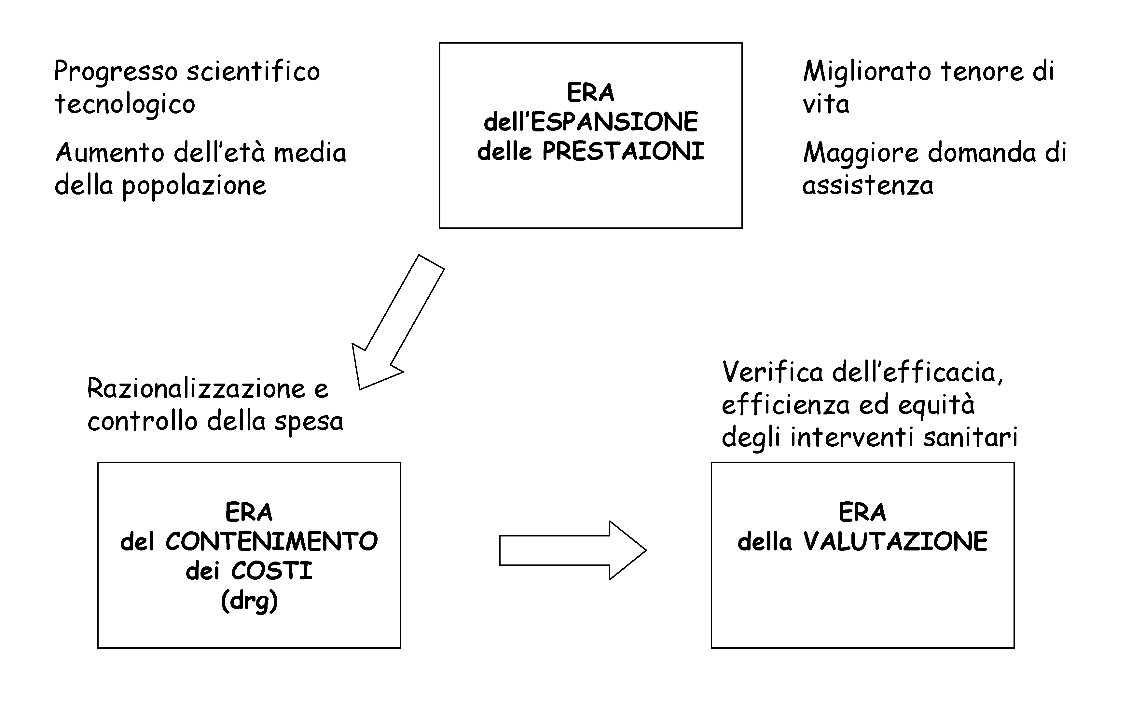
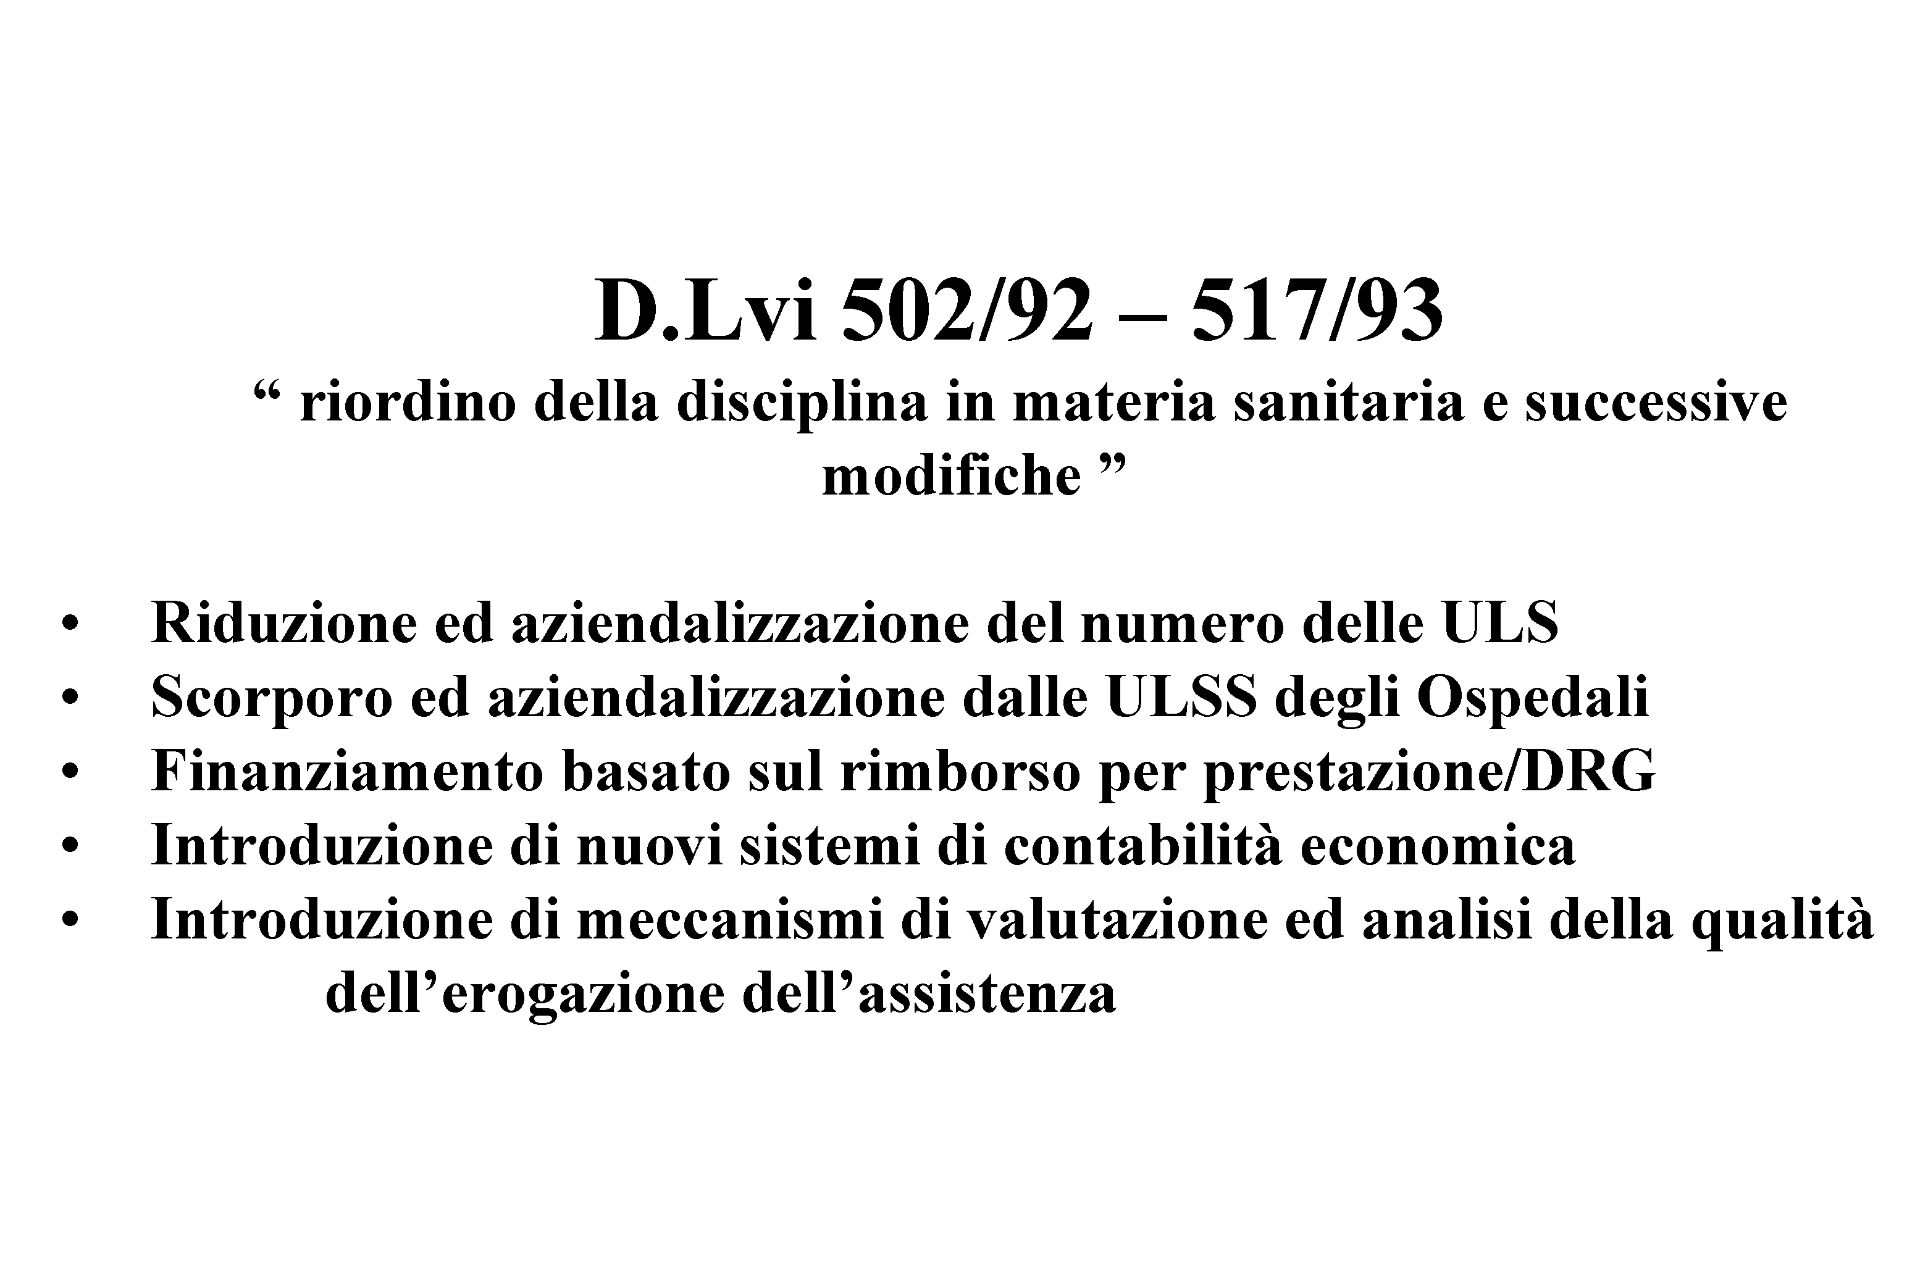
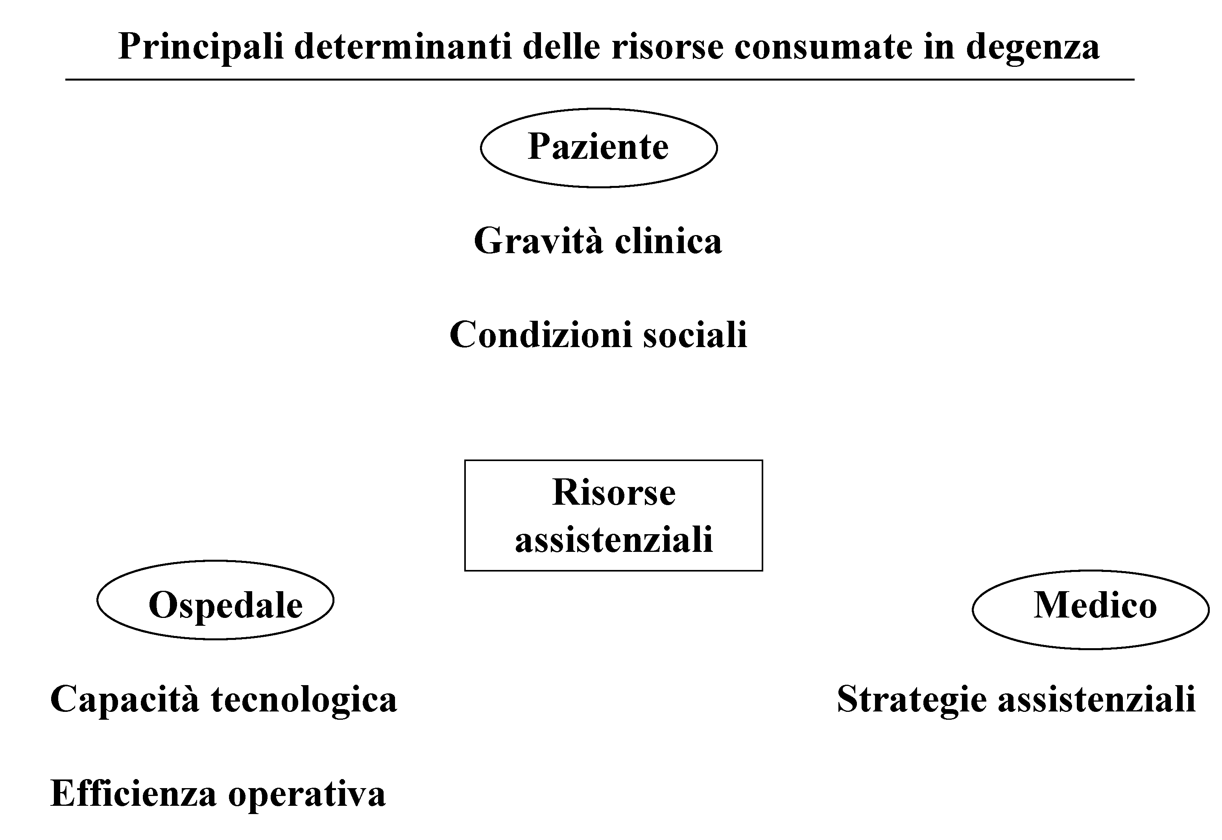

E’ in questo lasso di tempo che le assunzioni di personale non risultano calibrate sulle esigenze degli utenti, ma sul numero di centri ospedalieri costruiti.
Rientrare da questa anomalia strutturale costituisce, ancora oggi, una delle criticità di maggior peso del nostro Paese.
Un modo di governare che ha determinato, nel settore, il più alto numero di “opere incompiute”; ma il cui costo ha gravato (e continua a gravare) su un numero di generazioni difficile da precisare.
Errori di gestione che continuano ad avere riflessi sull’entità dell’ indebitamento dello Stato, più volte richiesto dagli Enti Locali di assicurare flussi finanziari in conto capitale.
Razionalizzare quest’area non è semplice; solo un dato ci fa riflettere: la consapevolezza che nessuno, oggi, ha il coraggio di farsi operare in un “piccolo ospedale”.
Come non rilevare la contraddizione che tali situazioni generano?
Non minore difficoltà incontra chi intende razionalizzare il sistema prendendo spunto dai DRG, quando lo si rapporta con l’entità delle risorse umane applicate alla resa di quella certa attività che in tale acronimo è racchiuso.
La scoperta di una sovradimensionamento delle risorse umane (molto astutamente posizionate sotto la voce “servizi”) in certe aree specialistiche del settore ha determinato anche crisi di governo del sistema finanziario regionale.
A quali considerazioni ci può indurre la sommaria descrizione di queste anomalie organizzative?
La prima: solo il blocco delle assunzioni può indurre il management a proporre alle OO.SS. adeguati modelli di organizzazione (razionalizzazione).
La seconda: il sovradimensionamento delle risorse umane (rectius, di certe qualifiche) rispetto al fabbisogno può essere risolto, nel breve periodo, attivando processi di mobilità che evitino la perdita dell’impiego.
La terza: il sovradimensionamento, in particolare, delle risorse mediche può essere ridotto ricorrendo a processi intensivi di riconversione professionale o/e di riposizionamento sul territorio.

Si può, quindi, fare ricorso a una serie di misure dalla forte connotazione razionalizzatrice.
Sembra di dover essere costretti a rilevare delle ovvietà; ovvietà che nascono dall’applicazione di processi decisionali, purtroppo, collusivi .
Processi decisionali, comunque, che sono alimentati da una mole di dati, molti dei quali inutilmente acquisiti e, ancor di più, inutilizzabili per finalità valutative.
E che sono poco utilizzati per costruire una valutazione corretta delle capacità dirigenziali che si sono espresse, a fine anno, al di là del fatto di essere tali figure professionali iscritte in un albo nazionale o in qualche albo regionale...
Invece, si è preferito ricorrere alla retorica che è in voga da più di 25 anni: che i dirigenti fannulloni vanno cacciati.
Ma la retorica non ha partorito nulla di serio.
Se mai, vorrei soffermarmi su alcune vicende del nostro ordinamento.
La prima: la Commissione di garanzia che avrebbe dovuto avere il compito di valutare la motivazione in caso di declassamento negli incarichi, ai sensi del d.lgs. n. 150/1999, è stata sciolta per … mancanza di lavoro.
Si è pervenuti a una disarmante conclusione: non è possibile «modificare gli incarichi dei dirigenti sulla base di valutazioni sui risultati perché non esiste una griglia tecnicamente rilevante che consenta di valutare gli obiettivi assegnasti e i connessi risultati».

Costumi
Negli anni Novanta quasi la metà dei ladri intascava soldi per il partito, ora lo si fa per profitto personale

Scambi
Il malaffare più diffuso al Sud che al Nord. Non ci si vende solo per denaro ma anche per avere case, auto, assunzioni

FONTE: Gianluca De Feo, Identikit dei nuovi corrotti, in “La Repubblica” del 16.12.2016

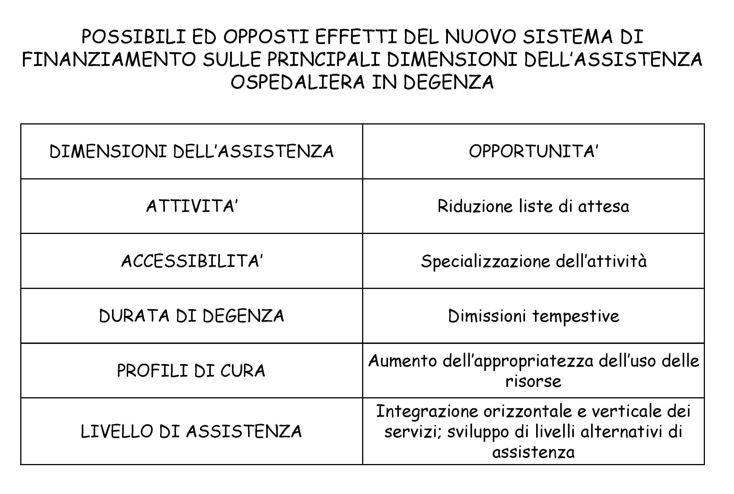

E si arriva a questa considerazione: che i cambi negli incarichi sono spesso solo un derivato dei cambi degli indirizzi o degli umori del decisore politico di turno.
Si può dire, allora, che è stato tradito lo spirito della riforma delle dirigenze, avviata nel 1972, con il d.P.R. n. 748; fondata sul principio della privatizzazione del contratto di lavoro nel 1992, proprio con il d.lgs. n. 502, dei managers in sanità. Privatizzazione estesa alla dirigenza pubblica tutta nel 1996.
L’inamovibilità delle dirigenze è stata costruita, di fatto, sulla base dell’impossibilità di formulare un giudizio sulle loro responsabilità.
Responsabilità che la norma ha ritenuto di dover fondare sulla «chiara predefinizione degli obiettivi che vengono assegnati alla cura del dirigente e alla loro valutabilità ex post, in termini di effettivo conseguimento» .
Non è intuitivo ma dovrebbe essere generalmente accettato il fatto che «per valutare tale rapporto (tra obiettivi e risultati) è necessario costruire degli indicatori coerenti con la natura delle effettive attività che vengono svolte» .
Abbiamo usato termini che sono densi di significato: «indicatori coerenti con la natura delle effettive attività che vengono svolte».
Ma la valutazione che si è fatta dell’operato delle dirigenze si è basata sulle “effettive attività che vengono (da esse) svolte”?
Domanda alla quale si può rispondere positivamente solo in un caso: quando si sia tenuto conto della specifica produzione lavorativa (attività; procedimenti) dei propri collaboratori, acquisita in maniera obiettiva a mezzo di un costante monitoraggio...
In sostanza, i risultati del “controllo di gestione” nella puntuale accezione (ma pervicacemente disattesa dalle burocrazie) dell’art. 4 del d.lgs. n. 286/1999 sono rifluiti nel sistema di valutazione dei dirigenti ai sensi di quanto prescrive(va) l’art. 1, c. 2, lett. c), del richiamato d.lgs. n. 286/1999?
C’è da dubitarne.
A ricondurre il sistema alla corretta visione del suo effettivo funzionamento è sopravvenuta, nel 2012, l’entrata in vigore della legge 6 novembre 2012, n. 190, con l’obbligo di istituire il responsabile per la prevenzione dell’anticorruzione e per la trasparenza, con l’obbligo di definire un programma triennale di contrasto alle illegalità...

Dal primo atto esplicativo della normativa richiamata (la circolare del Dipartimento della Funzione Pubblica, la n. 1/2013) ad oggi, in cui la materia è stata fatta rientrare nella sfera di competenza dell’ANAC, molta acqua è passata sotto i ponti...
L’ANAC si è resa conto del fatto che l’atteggiamento delle burocrazie, sia nella fase di prima attuazione della normativa sia nelle fasi successive dell’implementazione delle prime informazioni, non si è discostato assolutamente da quello che mantiene qualsiasi soggetto pubblico quando deve dimostrare che le decisioni sono state prese e che solo così sono conformi alla legge. Il meccanismo mentale dell’organo di vertice politico è stato, infatti, quello di nominare subito chi si sarebbe dovuto occupare dell’adempimento istituzionale; ma lasciando a costui l’onere di “costruire” il programma triennale anticorruzione.
Così da far avvertire subito a costui la “solitudine” di cui godono quanti, nelle istituzioni pubbliche e non solo, svolgono attività di controllo o, in genere, di vigilanza.
Ma se il tradizionale controllo di legittimità sugli atti risponde a una serie specifica di regole , ben più difficile – perché più complesso – è il controllo che si muove sul terreno inclinato dell’analisi dei comportamenti umani.
Se si vuole prevenire l’insorgenza di comportamenti anomali (la non conformità del comportamento ad alcune prescrizioni può formare oggetto di sanzione disciplinare ma anche di sanzione penale), le misure di prevenzione da assumere non possono che essere diversificate: dal rispetto del principio di trasparenza alla segnalazione (riservata), alla rotazione degli incarichi (inconferibilità).
Perché ciò si realizzi non può non esserci la piena condivisione del vertice politico, il quale deve entrare in uno specifico ordine di idee, che la realizzabilità delle politiche pubbliche, rientrante nella sua sfera di competenza, non può prescindere, ormai, dalla conoscenza approfondita che essi devono avere del diritto amministrativo, di quello – tra l’altro – dei diversi settori in cui sono chiamati ad operare.
Wylliam Niskanen, nel 1975, docente di “economia d’impresa” negli U.S.A., era giunto a una conclusione: «le burocrazie fanno fare ai politici quello che esse vogliono».
Nel nostro Paese sta accadendo qualcosa che era assolutamente impensabile nel 1993: le burocrazie non solo non assumono alcuna decisione perché si è diffuso il timore di essere sanzionati; ma, sollecitate dai vertici politici ad agire, giustificano la loro inazione con espressioni che si dimostrano inaccettabili nella sostanza oltre che nella forma.
E data la disposizione contenuta nell’art. 14, c. 3, del d.lgs. n. 165/2001, che vieta al politico l’avocazione a sé della gestione di qualsiasi affare, le burocrazie sono in una situazione di inattività che nessuno è più in grado di sanzionare, anche perché «essi sono responsabili in via esclusiva dell’attività amministrativa, della gestione e dei relativi risultati» (art. 4, c. 2, ultima alinea, d.lgs. n. 165/2001).
«Le disposizioni non sono chiare...», oppure «Non posso assumermi alcuna responsabilità dato che la Corte dei conti ha emanato recentemente un parere...».
La “fuga dalle responsabilità” è un fenomeno ormai generalizzato ; che costituisce, in questo momento della storia delle istituzioni pubbliche del nostro Paese, la combinazione di due fenomeni, entrambi frutto della degenerazione che ha toccato i vertici amministrativi/tecnici delle istituzioni pubbliche (e non solo): da un lato, l’intervenuta assunzione di incarichi direttivi da parte di personale privo della più elementare conoscenza del diritto (risultato del generalizzato “avanzamento” economico promosso dalle OO.SS. del pubblico impiego tra il 2000 e il 2008); dall’altro, la incapacità di assicurare una lettura integrata della realtà sociale da governare e, come tale, capace di tradursi in atti di pianificazione da sottoporre all’attenzione dei decisori politici .
Nell’assenza di un quadro di condizionamenti proattivi, la classe dirigente politica ha finito per subire l’ “influence” esercitabile da diversi stakeholders che, nella maggior parte dei casi, sono interessati a rendere conciliabili, più che mai, gli interessi privati con la soddisfazione dell’interesse pubblico.

Il perseguimento del “bene comune”, che sembra sempre più avere fondamento nel necessario intervento dello Stato in economia, non può, però, essere lasciato agli “esterni” alla Pubblica Amministrazione.
E un segmento fondamentale di esso è costituito dall’impegno morale di creare le condizioni, espresse in quel documento che è il Piano triennale anticorruzione, per salvaguardare l’onore dei decisori politici, per confermare – ove ce ne fosse bisogno – l’integrità morale delle burocrazie.
Come ha affermato l’economista Francesco Forte «l’etica ritorna agli onori fra gli economisti, oltreché fra gli uomini d’affari, i politici, i giuristi e la pubblica opinione» (1995).
Impegno morale che va espresso nella quotidianità delle attività con cui si gestiscono, nelle pubbliche istituzioni, le risorse umane, strumentali e finanziarie la cui traduzione in termini matematici ritroviamo nel bilancio che ha ormai assunto uno spazio temporale pluriennale di medio termine (cioè il triennio); in particolare, dal 2016, a livello della finanza regionale e locale.
All’impegno morale di tradurre le diverse politiche in missioni e programmi (che rientra nell’area di competenza del decisore politico) , corrisponde un obbligo – in capo alle dirigenze – di declinare i programmi politici in piani/programmi operativi, la cui realizzazione deve risultare scandita dal rispetto di termini precisi (cronoprogramma).
In questa prospettiva la forma più alta di controllo (la valutazione strategica) si coniuga con i risultati revenienti dalla valutazione dei dirigenti, che è il controllo che si dovrebbe esercitare sullo stato di esecuzione di programmi operativi ad essi assegnati (sempre dal decisore politico, all’inizio dell’esercizio finanziario) .

A questo punto si incrociano le responsabilità che attengono alle attività proprie del controllo interno con le responsabilità proprie della magistratura contabile nella veste di controllore indipendente esterno, in considerazione del fatto che l’oggetto del controllo è (dovrebbe essere) lo stesso; divergono, purtroppo, i metodi di analisi.
La Corte dei conti, nel settore dell’assistenza sanitaria, è chiamata, in considerazione che le diverse politiche sono ripartite tra Stato e Regioni, a svolgere necessariamente la sua missione di controllo con cadenza annuale, al tempo e in occasione del giudizio di parificazione del rendiconto generale di ciascuna Regione.
E ciò in ragione del fatto che, nel contesto della spesa regionale, il settore della sanità costituisce tra il 40% e il 70% del totale di essa.
Si tratta, comunque, di un controllo di natura finanziario-contabile che, per le caratteristiche che assume, si qualifica come svolto a livello macro.
Ciò significa che la Corte dei conti ha un ulteriore spazio investigativo: a livello meso, quando analizza, sempre sotto il profilo finanziario, i documenti contabili delle singole istituzioni sanitarie; a livello micro, quando analizza i costi degli apparati in cui si articola ciascuna istituzione sanitaria, sia essa una AUSL o un IRCCS o una Azienda universitaria-ospedaliera integrata.
Analisi che si possono arricchire dei risultati di quella attività investigativa che trova fondamento normativo nell’art. 3, c. 8 e 9, della legge 14 gennaio 1994, n. 20; attività investigativa che è risultata rafforzata nel 2009 (cioè 15 anni dopo), con la legge n. 15, le cui disposizioni, all’art. 11, c. 2 e 3, consentono di effettuare «controlli su gestioni pubbliche … in corso di svolgimento». Un tipo di controllo che avrebbe potuto essere effettuato anche a richiesta delle competenti Commissioni del Parlamento, o delle Commissioni presso i Consigli regionali. Del ricorso a tale tipo di iniziativa politica non c’è traccia, purtroppo, nel mondo delle nostre istituzioni pubbliche.
Un dato, questo, che contribuisce a rimarcare la distanza della classe politica dall’impegno che essa dovrebbe dimostrare verso la realtà che la circonda.
Nel caso in cui la Corte «accerti gravi irregolarità gestionali ovvero gravi deviazioni da obiettivi, procedure o tempi di attuazione stabiliti da norme, nazionali o comunitarie, ovvero da direttive del Governo», tale Istituzione superiore di controllo è tenuta a individuare, in contraddittorio con l’Amministrazione, le cause e a provvedere a darne comunicazione all’organo politico di vertice.
Se, poi, «emergono rilevanti ritardi nella realizzazione di piani e programmi, nell’erogazione di contributi ovvero nel trasferimento di fondi», anche in questi casi il Legislatore – essendosi ormai venuto a configurare un sistema “multilevel” di governo di quasi tutte le politiche pubbliche , e, in particolare, di quella dell’assistenza sanitaria – ha ritenuto di affidare, sempre alla Corte dei conti, il compito di individuarne le cause e di svolgere una specifica azione di “moral suasion” (persuasione morale) nei confronti dei diversi decisori politici.

L’obiettivo del Legislatore nazionale – anche con tale tipo di legislazione – è sempre univocamente espresso: rendere i bilanci pubblici sempre più rispondenti al principio di veridicità e di attendibilità.
Costringendo il decisore politico – a qualunque livello di governo – ad assumere decisioni che siano pur sempre compatibili con l’impegno che i nostri padri costituenti hanno richiesto alla classe politica: quello di dover costruire qualsiasi bilancio pubblico in modo tale da salvaguardare la dignità della persona umana, e mai viceversa (sent. Corte cost. n. 107/2016) .
Ma perché il sistema si dimostri coerente con tale modalità di gestire qualsiasi intervento pubblico occorre avere ben chiaro che la salvaguardia della dignità umana, cioè quella di ogni cittadino, si fonda sul principio costituzionale dell’uguaglianza (art. 3) e della salvaguardia dei diritti fondamentali (artt. 29-34); e, nel contesto generale, quello della salute è il più rilevante fra tutti (art. 32 Cost.).
Uguaglianza che si realizza, nel campo dell’amministrazione della sanità, attraverso la definizione dei Livelli Essenziali di Assistenza (i LEA) … e la loro traduzione in azioni effettive da esporre nella “Carta dei servizi”, a livello territoriale.

3. Il sistema dei controlli interni: un modo per attivare l’esecuzione dei “Codici di comportamento”

Se i “Codici di comportamento” costituiscono la summa dei divieti e degli impegni (doveri) da riscontrare in capo a ciascun dipendente, la loro violazione così come la loro osservanza passa attraverso il sistema dei controlli interni .
Se tale sistema non è in grado di intercettare le anomalie, si deve riconoscere che esso presenta – in ragione della gravità accertata – insufficienze o disfunzionalità.
Il che sta a dimostrare che le burocrazie, d’intesa con le OO.SS., hanno assicurato il loro contributo a mettere in sonno quel documento che per decenni si è presentato come la fotocopia del decreto ministeriale-madre.
Con l’aggravante di non ricevere la dovuta attenzione da parte della dirigenza, di quella dirigenza che avrebbe dovuto – anno dopo anno – tenerne conto per effettuare la valutazione sul grado di operosità, ma soprattutto sulla conformità del comportamento tenuto dai collaboratori ai canoni fissati.
Eppure, a parte la lamentata genericità dei contenuti, nel Codice di comportamento si sarebbe potuto riscontrare lo standard per effettuare valutazioni personalizzate, e, come tali, differenziate dei propri collaboratori .
E questo che dovrebbe essere l’espressione naturale del ruolo della dirigenza ha dovuto formare oggetto di normazione, nel 2009, con il d.lgs. n. 150…
Ma le resistenze sono state forti, e continuano ad esserlo.
D’altra parte, a chi interessa far conoscere il grado di impegno posto sul lavoro?
A questa domanda occorre assicurare una risposta, ma no n certo quella classica (il lavoro amministrativo non si può misurare…).

4. L’intesa tra ANAC e Corte dei conti; l’intesa tra ANAC e Ministero della salute

Siamo più che consapevoli del fatto che il rispetto delle leggi sia di quelle a carattere generale che di quelle di settore costituisce la base di una buona amministrazione.
E a una corretta gestione delle risorse umane, strumentali e finanziarie dovrebbero essere preparati gli amministratori pubblici, e le diverse burocrazie che li supportano nell’assumere le decisioni del caso.
Sia gli amministratori che le burocrazie hanno l’obbligo di agire, quindi, con diligenza, competenza e onore.
In particolare, nell’ambito delle burocrazie vi sono soggetti che comandano, guidano, controllano, e altri soggetti che sono ad essi sottordinati, limitandosi a prestare le attività rientranti nella propria area di competenza (area che si presenta limitata e definita).
Ma sia tra i primi (che costituiscono delle élites) sia tra i secondi (subordinati) ve ne possono essere alcuni che deliberatamente agiscono contro quell’ “interesse pubblico” per il quale sono stati chiamati a ricoprire dei posti (uffici) che possono essere di maggiore o di minore responsabilità.
Possiamo qualificare costoro come soggetti infedeli.
Naturalmente, lo stesso ordinamento (che richiede ad essi di uno specifico set di doveri) non può fare a meno di elaborare un complesso di sanzioni che riconduca il sistema violato alla normalità.
Ma ancor prima che la violazione sia portata a compimento, l’ ordinamento detta le regole perché il sistema dei controlli sviluppi una sostanziale azione di prevenzione, rectius, di deterrenza nei confronti di comportamenti che potremmo qualificare, “tout court”, “contra legem”.
La maladministration è di per sé indice di disordine dei conti, e viceversa; essa riesce a influenzarne la corretta tenuta, fino a pervenire a situazioni di squilibrio che portano al dissesto.
Da qui la necessità – come si è avuto modo di sottolineare – di rendere funzionalmente operanti i controlli interni; quegli stessi controlli che, basandosi sulla raccolta metodica di dati/informazioni prodotti dalla stessa amministrazione, sono stati indicati dal Legislatore nazionale come strumenti in grado di mantenere il buon governo.
Di questo si sono resi conto l’ANAC e il Ministero della salute quando hanno sottoscritto il protocollo d’intesa il 21 aprile 2016 (a distanza di un anno rispetto a quello sottoscritto tra l’ANAC e la Corte dei conti; e di due anni – 5 novembre 2014 – tra ANAC e Agenas): è significativo il richiamo «ai gravissimi danni provocati dal fenomeno della corruzione in sanità sul piano etico ed economico», ma anche al fatto che in sanità i fenomeni di corruzione «si intrecciano con sorprendente facilità a veri e propri episodi di malafede con aspetti di cattiva gestione, talvolta favoriti dalla carenza di sistemi di controllo» e che «il settore sanitario presenta livelli inaccettabili di inappropriatezza organizzativa e gestionale che vanno ad alimentare le già negative conseguenze causate dai frequenti episodi di corruzione a danno della collettività» (Corte dei conti, 2012, 256).
Dal raccordo tra il tradizionale “controllo di legittimità su atti” (sia preventivo che successivo) e il “controllo di gestione” (capace di far capire quanto e come produce la “macchina amministrativa”), dovrebbe essere posta la base essenziale per valutare lo stato di avanzamento di un piano operativo affidato alla cura delle dirigenze (valutazione dei dirigenti) e per consentire al vertice politico-amministrativo di rendere conto ai cittadini di aver perseguito gli obiettivi fissati nel piano strategico (e di cui dovrebbe rendere conto nella “relazione di fine mandato”).
Contemporaneamente, deve rimanere funzionante il controllo contabile, che deve ispirarsi al principio della veridicità e a quello della attendibilità.
Un controllo che, nel settore della sanità, si arricchisce dei metodi di analisi propri della contabilità analitica, se è vero – come è vero – che sono state le istituzioni sanitarie ad essere qualificate per prime come “aziende”.
Se è l’analisi dei costi a costituire il filo conduttore delle diverse riforme che hanno riguardato il settore della sanità (anzi, che lo hanno tenuto al di fuori del sistema di controllo voluto dal “fiscal compact”), dobbiamo ritenere che sta in questa specifica dimensione “la specialità” del settore.
Così che diventa plausibile, in tale contesto, la presa di posizione dell’ANAC in ordine al modo con cui affrontare la lotta a quel fenomeno che il codice penale declina in diverse tipologie di reato: corruzione, sì, ma anche abuso d’ufficio e tanto altro ancora.

Prevenzione e contrasto della corruzione sono i compiti – le missioni – dell’ANAC.
Ma si tratta di un organismo che deve “fare i conti” con la complessità del sistema amministrativo italiano, fondato su un pluralismo di istituzioni unico al mondo.
Da qui la necessità di stringere alleanze con quelle tra esse che presentano identità di missioni.
Fornire indicazioni, formulare linee-guida è cosa assai più semplice dell’obbligo istituzionale di dover chiamare a responsabilità amministrativo-contabile un funzionario infedele.
E’ necessario, quindi, costruire una “rete di relazioni” che assista il sistema a uscire fuori dal pantano in cui è caduto per volontà sua o per volontà di altri livelli di governo.
E in sanità possiamo riscontrare una progressiva appropriazione di funzioni in capo al livello statale, a cominciare dalla detenzione di informazioni sullo stato di salute degli italiani in capo a società esterne al sistema stesso.

Detenere le informazioni significa essere padroni del “core business” di una istituzione.
Bisogna riconoscere come ciò non sia dispiaciuto alla rete del mana-gement sanitario, posizionata sul territorio, dato che tale fenomeno è stato riguardato come un alibi all’assunzione di responsabilità che si venivano a posizionare altrove.
Allo stesso modo, i nuovi modelli di gestione degli acquisti, fondati sull’accentramento delle decisioni (programmazione/gestione), hanno ridotto il margine di manovra dei due collaboratori diretti del direttore generale di ciascuna AUSL.
E’ in questo nuovo contesto amministrativo che si deve muovere un organismo come l’ANAC.
E’ in questo nuovo contesto amministrativo che si deve muovere la Corte dei conti, e, in particolare, quanti sono addetti al controllo .

In un certo qual senso, si tratta di due organi chiamati dalla Storia a svolgere la loro funzione “in solitudine”.
Ma non ci sentiamo “troppo soli”: condividiamo il nostro operato con “filosofi dell’etica”; e, tra i moderni, con Hobbes, con Hume, con Adam Smith.
Adam Smith, comunemente considerato fondatore della scienza economica per il suo trattato su “La ricchezza delle nazioni”, ci ha lasciato un (meno noto) trattato sulla “Teoria dei sentimenti morali”.
Esso si collega intimamente alla sua trattazione del sistema economico, perché la “mano invisibile” del mercato presuppone un mondo di relazioni umane fondate – sì – sul tornaconto ma anche sull’etica dell’umana simpatia, che facilita la convivenza pacifica e lo sviluppo economico.
Il “tornaconto” e le “libertà naturali” costituiscono anche grandi e inscindibili principi di etica pubblica: il bene collettivo è assicurato dall’interesse individuale , tramite il mercato concorrenziale (quella che egli chiama “la mano invisibile”), e l’affermazione delle libertà materiali in una società caratterizzata da simpatia, anziché da odio e disprezzo, genera il libero scambio e preserva e alimenta la concorrenza.
In tal modo la “mano invisibile” (se non viene ostacolata da manovre “collusive”) opererà per il benessere generale .
E’ in questa nuova (ma non troppo) dimensione che l’attività di controllori indipendenti trova, quindi, la sua ragione d’essere.

* Intervento al Convegno, organizzato dalla ASL Roma 2 (ex ASL RM A e ASL RM B), in data 28 dicembre 2016, dal titolo “Etica pubblica e anticorruzione in sanità”.
Dai componenti del Collegio dei revisori ai componenti degli Organismi indipendenti di valutazione (OIV), ai responsabili degli uffici che si occupano del controllo di gestione. V. Rosario Scalia, Il sistema dei controlli interni nelle AUSL e nelle Aziende ospedaliere, dossier n. 24.15.8, in Politiche pubbliche, gestione, controllo, Ed. Istituto Max Weber, Roma, 2014, pagg. 288
V. “Linee-guida per l’elaborazione della Carta dei servizi delle Aziende e Strutture sanitarie della Regione Lazio”, approvato con decreto del Commissario ad acta n. U00311 del 6 ottobre 2014 (!) Perché non prima? V. anche il dossier di ricerca n. 4.10.11, “Il sistema dei controlli interni visto dall’utente. La Carta dei servizi nel settore sanità”, collana Politiche pubbliche, gestione, controllo, Istituto Max Weber, Roma, 2014, pagg. 172. Sul ruolo della “Carta dei servizi”, v. Sezione regionale di controllo per il Lazio della Corte dei conti, delib. n. 220/2014/PAR, vol. II, Corte dei conti, Roma, pag. 104-115.
Cfr. Rosario Scalia, “Il governo etico delle risorse in sanità. Riflessioni al tempo della crisi”, Lectio magistralis tenuta presso l’Università degli studi di Roma Tre, il 24 maggio 2012, pag. 29 (www.acselweb.it).
V. la Relazione (vol. II) allegata alla decisione di parifica (delib. n. 262/2013/PAR) del Rendiconto generale della Regione Lazio relativo all’esercizio finanziario 2012, pagg. 1-136, Corte dei conti, Roma, 2012; v. anche la Relazione (vol. II) allegata al giudizio di parifica (delib. n. 220/2014/PAR) relativo all’esercizio finanziario 2013, pagg. 1-240, Corte dei conti, Roma, 2014.
V. la voce “Ordinaria amministrazione” (a cura di Antonio Augusto Romano) in Enciclopedia giuridica Treccani, Roma, 1990.
V. Emidio Valentini, Nuove tecniche gestionali e management innovativo per un’efficiente e moderna pubblica amministrazione, CEVAR Ed., Roma, 1988; idem, L’innovazione nella pubblica amministrazione e Progetto Fepa, CEVAR Ed., Roma, 1988; idem, La legge 241/90: come attuarla con efficienza ed efficacia, Il Ventaglio Ed., Roma, 1992.
V. Emidio Valentini, Fatti e personaggi della prima Repubblica. Ricordi di un ex ganinettista, e non solo, s.i. Roma, 2007.
V. Emidio Valentini, Metodologie e strumenti per il miglioramento continuo dei sistemi di gestione, CISU Ed., Roma, 2002.
Cfr. Rosario Scalia, La verifica della produttività gestionale nel contesto di un sistema caratterizzato da eccesso di produzione normativa. Una premessa di natura metodologica, Roma, 2003. Interventi al Convegno di Co.Valori (sito web Co.valori).
Del buon andamento della P.A. aveva parlato la Corte dei conti, nel 1981, nel primo referto elaborato dalla Sezione Enti Locali sullo stato della finanza locale. Sul tema, v. Rosario Scalia, Il buon andamento dell’amministrazione. Il pensiero della dottrina, dossier n. 24.11, in Politiche pubbliche, gestione, controllo, Ed. Istituto Max Weber, Roma, 2005, pagg. 100.
Per comprendere gli effetti a distanza di tempo del mancato controllo di una Amministrazione, si veda l’articolo di Sara Lucaroni, “Vergogna infetta”, l’Espresso n. 52 del 24 dicembre 2014, pagg. 46-49.
Scriveva Onorato Sepe: “Quanto al Consiglio superiore della pubblica amministrazione, trattasi di un organo nuovo, creato con il T.U. 10 gennaio 1957, n. 3, ma entrato in funzione solo nel 1973, e riordinato con il d.P.R. 4 marzo 1976, n. 328 …”.
V. Sergio Ristuccia, Amministrare e governare, Officina Edizioni, Roma, 1980, pagg. 608.
V. D.lgs. n. 165/2001: artt. 6, c. 1; 8; 11, c. 2; 18, c. 1 e 2; 22; 58, c. 1 e 2; 59; 60, c. 4, e, infine, l‘art. 67, c. 2.
Il richiamo da fare è al testo del d.P.R. 6 settembre 1989, n. 322. Ha dato luogo alla istituzione (DM 17 giugno 1991) dell’Ufficio di statistica del Ministero della sanità (ora, della salute). Ora, diventata Direzione generale del sistema informativo e statistico sanitario (d.P.R. n. 108 dell’11 marzo 2011).
V. Piano nazionale anticorruzione 2016 (delib. n. 831 del 3 agosto 2016).
E in questo concetto rientra la prescrizione contenuta nell’art. 1, c. 7, lett. b/2, della legge n. 124/2015, secondo cui ci sarebbe l’obbligo di pubblicare sul sito istituzionale «2) il tempo medio di attesa per le prestazioni di ciascuna struttura del Servizio sanitario nazionale».
L’art. 11, c. 2, del d.lgs. n. 165/2001 prevede, tra l’altro, che gli uffici per le relazioni con il pubblico provvedano, tra l’altro, «c) alla ricerca ed analisi finalizzate alla formulazione di proposte alle loro amministrazioni sugli aspetti organizzativi e logistici del rapporto con l’utenza».
Le irrealizzabilità di molti progetti sono state messe in evidenza dalle Sezioni regionali di controllo nel momento in cui hanno avviato specifiche indagini sulla correttezza della copertura delle leggi di spesa. In tal senso, v. Corte dei conti, Sez. reg. controllo per la Basilicata, delib. n. 43/2016/RQ e n. 44/2016/RQ del 14.9.2016 (relatrice Vanessa Pinto), relativamente agli esercizi 2014 e 2015.
Sul punto, v. Rosario Scalia, Il controllo dei piani e dei programmi: analisi e verifiche ex ante ed ex post, in “Rassegna dell’Arma dei Carabinieri”, n. 4/2012, Roma; idem anche in “Amministrazione e giustizia”, Aracne Ed., Roma, 2015, pagg. 283-300.
Tale disposizione richiede al Presidente della Regione di trasmettere annualmente alla Sezione regionale di controllo della Corte dei conti una relazione sulla regolarità della gestione e sull’efficacia e sull’ adeguatezza dei controlli interni adottata sulla base delle linee-guida deliberate dalla Sezione delle Autonomie della Corte dei conti.
Cfr. Gianluca Di Feo, Identikit dei nuovi corrotti, in “La Repubblica”, 16.12.2016.
LA NORMATIVA NAZIONALE – Nell’avviare su base nazionale la rilevazione SDO, il Decreto Ministeriale 28 dicembre 1991, “Istituzione della scheda di dimissione ospedaliera”, sottolineava “l’importanza di disporre ai vari livelli di governo del Servizio Sanitario Nazionale di un flusso informativo relativo alla tipologia di assistenza erogata in tutti gli istituti ospedalieri sul territorio nazionale quale supporto ai processi di valutazione sistemica di carattere epidemiologico...”. Nello specifico, la successiva Circolare del Ministero della Sanità, Servizio Centrale della Programmazione Sanitaria, prot. n. 100/SCOS/3.9814, “Linee guida: la compilazione, la codifica e la gestione della scheda di dimissione ospedaliera”, data la definizione della Scheda di Dimissione Ospedaliera quale “rappresentazione sintetica della cartella clinica finalizzata a consentire una raccolta corrente, economica e di qualità controllabile di alcune fra le informazioni contenute nella cartella stessa”, procedeva alla definizione dell’universo della rilevazione (escludendo dall’universo del flusso i neonati sani ospitati nel nido, …), dei criteri per la tenuta della cartella clinica, delle tabelle di classificazione, nonché delle regole per la compilazione della SDO e per la codifica delle variabili cliniche. Successivamente, l’art. 4 del Decreto Ministeriale 30 giugno 1997 (“Aggiornamento delle tariffe delle prestazioni di assistenza ospedaliera di cui al decreto ministeriale 14 dicembre 1994”) allargava l’universo della rilevazione, disponendo l’obbligo di compilazione della scheda di dimissione ospedaliera anche con riferimento ai neonati sani ospitati nel nido.
Sul tema, v. F. Forte, Etica pubblica e regole del gioco (I doveri sociali in una società liberale), Liguori Ed., Napoli 1995, pagg. 217-234.
Cfr. Paolo De Ioanna, Come valutare i dirigenti pubblici, in “La Repubblica” del 15 giugno 2015.
Sono (o dovrebbero essere) da individuare sia quelli “di struttura” sia quelli “gestionali” (costo medio per unità di prodotto; costo medio di un’ora effettivamente lavorata).
V. Rosario Scalia, L’attuazione degli obblighi imposti dal nuovo art. 147.bis del TUEL e le responsabilità. Il rapporto tra le risultanze del controllo interno (regolarità amministrativa e contabile) e attività della Corte dei conti, in “Contabilità e amministrazione pubblica”, Ed. Pagine, Roma, 2013 (www.contabilita-pubblica.it).
Nel settore della sanità, essa è stata richiesta al Parlamento costruendo un sistema di irresponsabilità medica fondata sulla dimostrazione di aver seguito pedissequamente i c.d. “protocolli” elaborati dalle diverse società scientifiche. Un modo burocratico per soffocare i caratteri propri dell’ars medica, che richiede assai spesso intuizione.
Cfr. Cesare Dami, Esperienze di economia pianificata, Einaudi Ed., Torino, 1950.
Al decisore politico compete la definizione di “obiettivi, priorità, piani e programmi da attuare” e l’emanazione delle “conseguenti direttive generali per l’attività amministrativa e per la gestione” (art. 14, c. 1, lett. a), d.lgs. n. 165/2001).
L’art. 14, c. 1, lett. b), del d.lgs. n. 165/2001 prevede che il decisore politico “ogni anno entro dieci giorni dalla pubblicazione della legge di bilancio … effettua l’assegnazione ai dirigenti preposti ai centri di responsabilità … delle risorse … tenuto conto … dei procedimenti e sub procedimenti attribuiti”.
Sul fine delle scelte pubbliche cfr. Edith Stokey – Richard Zeckhauser, Introduzione all’analisi delle decisioni pubbliche, Formez, Napoli, 1988, pagg. 343-386.
Scrive Luca Antonini, il 19 dicembre 2016, su “Panorama”: «Il debito pubblico, secondo l’ultimo dato di Banca d’Italia, si è attestato a ottobre a 2.223,8 mld di euro, oltre 11 in più rispetto al mese precedente. Come è possibile, nonostante lo spread ridotto grazie al QE di Draghi, che il debito pubblico continui a salire, giungendo a livelli mai toccati nella prima repubblica, quando, eppure, i buoni del tesoro rendevano fino al 20% di interesse annuo? Alla base del fenomeno stanno diverse e molteplici cause, ma una merita di essere approfondita: quella del “federalismo clientelare” che negli ultimi tre anni si è sostituito al “federalismo responsabile” del principio “vedo pago voto”, che si era tentato di introdurre con la riforma della legge n. 42 del 2009. Cosa sia il “federalismo clientelare” è subito spiegato con alcuni episodi. Il presidente della Campania, De Luca, in un recente e ormai noto episodio ha prospettato ai sindaci l’arrivo di fiumi di soldi dal Governo in cambio dell’appoggio al “si” alla riforma costituzionale: da subito ha ottenuto l’ eliminazione del commissario governativo, cioè del controllo dello Stato sulla propria spesa sanitaria in extra deficit. La giunta regionale del Piemonte il 17.11.2016 ha festeggiato di essere riuscita a ottenere dal Ministero dell’Economia la possibilità di spalmare in mutui decennali e trentennali 1,5 mld di euro di disavanzo sanitario, vantando così di poter risanare i conti senza alcun inasprimento fiscale. Nell’accordo con lo Stato del 20.6.2016 la regione Sicilia, in cambio della rinuncia agli effetti di una sentenza della sentenza della Corte costituzionale, ha ottenuto ulteriori dazioni in risorse finanziarie e allentamenti dei vincoli di spesa. Il federalismo clientelare è questo: una trama di transazioni occulte, prive di ogni trasparenza, dove una o più Regioni vengono favorite perché assecondano la linea politica del Governo e altre, magari virtuose, sono invece penalizzate. E’ il regno delle cicale: anziché far ripianare i debiti, si aprono i rubinetti della liquidità e si consente ulteriore spesa a debito. Con la sentenza n. 107/2016 la Corte costituzionale aveva già lanciato un severo monito al legislatore statale, richiamandolo ad un serio esercizio delle proprie responsabilità di “custode della finanza pubblica”. Con piena ragione, perché altrimenti lo Stato dà un pessimo esempio alle altre regioni: con la recentissima sentenza n. 279/2016 la Corte costituzionale ha dichiarato illegittimo l’intero bilancio della regione Molise, che conteneva una pletora di disposizioni palesemente elusive dei vincoli di finanza pubblica. Si tratta di interventi della Consulta quanto mai opportuni. E’, infatti, certamente giusto battagliare con l’Europa per ottenere maggiore flessibilità e allentare il rigore monetarista tedesco che sta frenando la crescita nel vecchio continente. Ma occorre credibilità. Tutte le operazioni sopra descritte sono pienamente visibili a Bruxelles: non è certo questo comportamento da cicale che consente di alzare, spavaldi, la voce con la Germania.»
V. “Il codice di comportamento dei dipendenti pubblici (ed altri) dopo la legge n. 190/2012” (a cura di Rosario Scalia), Collana Politiche pubbliche, gestione, controllo, dossier n. 43.11.2, Ed. Istituto Max Weber, Roma, 2015, pagg. 170.
V. Rosario Scalia, Etica e “Codici di comportamento”, in Collana Politiche pubbliche, gestione, controllo, dossier n. 24.14.3, Ed. Istituto Max Weber, Roma, 2015, pagg. 1-57.
Il richiamo è al caso “Roma Capitale”, oppure al caso “Regione Abruzzo”.
V. Rosario Scalia, Il controllo sulla gestione di competenza della Corte dei conti. Un glossario, nella collana “Politiche pubbliche, gestione, controllo”, dossier n. 4.9.1, Ed. Istituto Max Weber, Roma, 2009, pagg. 140.
In tal senso, v. il capitolo 14 “Come raggiungere i risultati desiderati”, in “Introduzione all’analisi...”, cit., Formez, 1988, pagg. 387-422.
Sul pensiero etico di A. Smith, v. Pasquale Salvucci, La filosofia politica di Adam Smith, Argalia Ed., 1906, pagg. 195; v. anche Amartya Kumar Sen, The idea of justice, 2009; anche in Enciclopedia multimediale delle scienze filosofiche; v. anche Eugenio Lecaldano, A. Sen e A. Smith, Relazioni globali e giustizia, in Rivista di filosofia, Ed. Il Mulino, n. 2/2011, pagg. 261-276.

